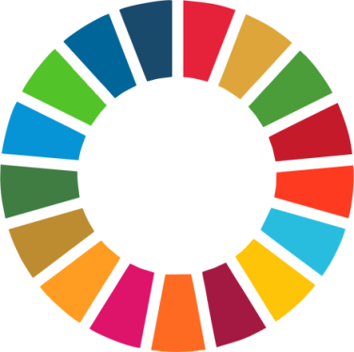

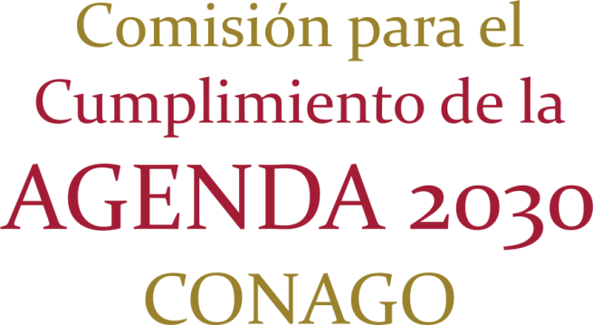

- Ficha Técnica

Fecha de creación | 18 de noviembre de 2016
Reunión de creación | LI Reunión Ordinaria de la CONAGO, Santa María Huatulco, Oaxaca
Acuerdo de creación | Trigésimo Sexto

Gobernador coordinador | Mtro. José Ignacio Peralta Sánchez, Colima
Fecha de nombramiento | 18 de noviembre de 2016
Coordinadores anteriores
Gobernador vicecoordinador | Pendiente.
fecha de nombramiento | Pendiente.

- Antecedentes

La Agenda 2030 para el Desarrollo Sostenible fue adoptada por la Asamblea General de la Organización de las Naciones Unidas en la Cumbre Mundial sobre el Desarrollo Sostenible, celebrada del 25 al 27 de septiembre de 2015, establece una visión transformadora hacia la sostenibilidad económica, social y ambiental de los 193 Estados miembros que la subscribieron y representan la segunda generación después de los Objetivos de Desarrollo del Milenio, los cuales ayudaron a que más de mil millones de personas escaparan de la pobreza extrema, a combatir el hambre, a facilitar que más niñas asistieran a la escuela que nunca antes, y a proteger nuestro planeta.

Los ODM en México, lograron reducir a menos de la mitad el porcentaje de la población que vivía con menos de 1.25 dólares al día. En salud, se lograron disminuir las tasas de mortalidad infantil y de mortalidad en menores de 5 años. Además, se incrementó a 97.8% la cobertura de niños vacunados contra el sarampión, a la par de que creció la de servicios de salud materna y reproductiva. En educación se logró que prácticamente todos los niños cursen la primaria, al tiempo que se redujo el analfabetismo en los jóvenes.

A continuación se presentan algunos de los resultados finales derivado de la implementación de los ODM en México.
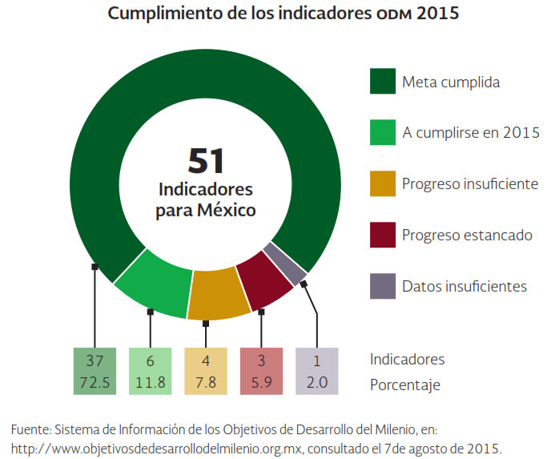
De acuerdo a una lista oficial de indicadores publicada en 2005 y revisada en 2009, el Gobierno de México comprometió sus esfuerzos en torno a 51 indicadores ODM, 41 de la lista oficial de las naciones unidas y 10 reformulados para México.
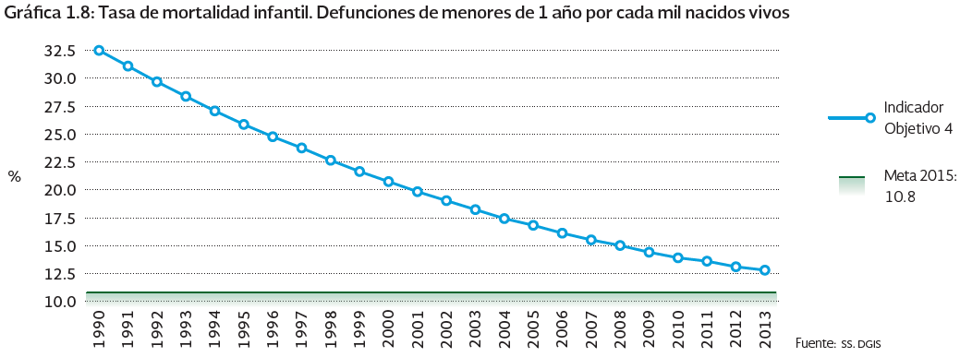
La evaluación de los resultados es positiva: se han alcanzado las metas correspondientes a 37 indicadores (72.5%) y se espera cumplir con 6 más (11.8%) antes de finalizar 2015. En 4 indicadores (7.8%) se observan avances, pero han sido insuficientes para cumplir con las metas prevista, en 3 (5.9%) prevalece una situación de estancamiento y con respecto a uno, debido a la naturaleza propia del indicador, la información es insuficiente para derivar mediciones concluyentes (tomado de Presidencia de la República, 2015).

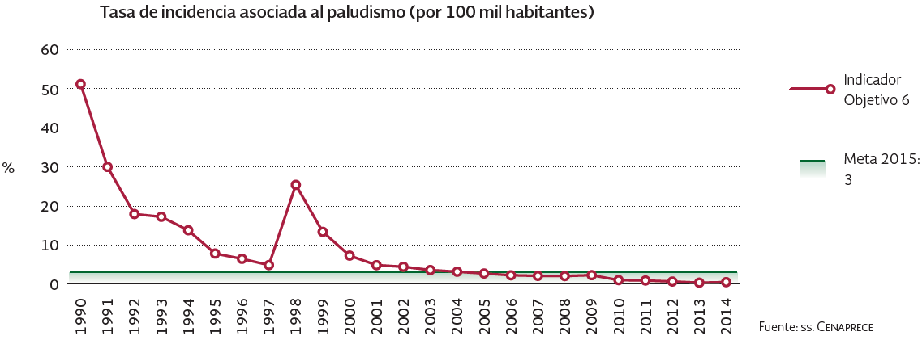

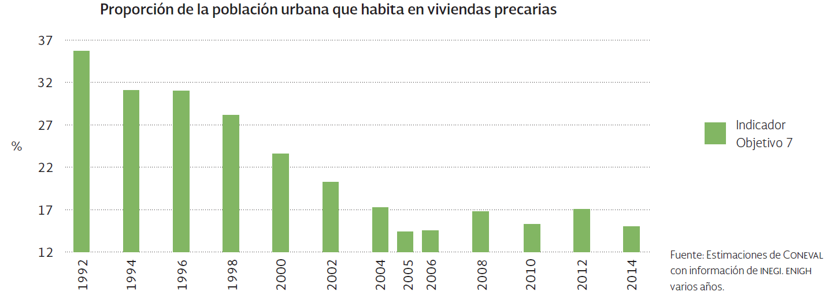

La Agenda 2030 es un plan de acción a largo plazo a favor de las personas, el planeta y la prosperidad, en sus 17 objetivos y 169 metas de carácter integrado e indivisible se conjugan las tres dimensiones del desarrollo, además de que plantea la necesidad de fortalecer el Estado de derecho, la transparencia, la rendición de cuentas y la participación social para promover el desarrollo de todas las personas.

En lo que respecta a nuestro país, a finales de 2015, la Presidencia de la República solicitó al Instituto Nacional de Estadística y Geografía la modificación del Comité Técnico Especializado del Sistema de Información de los Objetivos de Desarrollo del Milenio, para establecer el Comité Técnico Especializado de los Objetivos de Desarrollo Sostenible, e incluyó a 6 Unidades del Estado adicionales para poder medir y dar seguimiento a los nuevos objetivos, metas e indicadores establecidos en el marco de la Agenda 2030.

El pasado 19 de julio, México realizó, junto con otros 21 países, una Presentación Nacional Voluntaria en el marco del Foro Político de Alto Nivel auspiciado por el Consejo Económico y Social (ECOSOC, por sus siglas en inglés) en la ciudad de Nueva York. En esa ocasión, México se comprometió a establecer un Consejo de Alto Nivel para el cumplimiento de la Agenda 2030.

Con el propósito de colaborar en la instrumentación de la Agenda 2030, el 8 de septiembre de 2016, la Mesa Directiva del Senado de la República instaló un Grupo de Trabajo integrado por 17 Comisiones, y presidido por la Comisión de Relaciones Exteriores, así como Organismos Internacionales para el seguimiento legislativo de los Objetivos de Desarrollo Sostenible.

La Conferencia Nacional de Gobernadores, aprobó el pasado 18 de noviembre del 2016 la creación de la Comisión para el Cumplimiento de la Agenda 2030.

El 26 de abril de 2017, el Presidente de la Republica, Lic. Enrique Peña Nieto, encabezó la Instalación del Consejo Nacional de la Agenda 2030 para el Desarrollo Sostenible al más alto nivel. Se puso también en marcha la primera fase de la Plataforma Nacional de Seguimiento de los Objetivos de Desarrollo Sostenible, www.agenda2030.mx, que permitirá verificar cómo se avanza en el cumplimiento de cada uno de los 17 Objetivos de la Agenda 2030

- Objetivos del Desarrollo Sostenible.

Los 17 Objetivos de la Agenda se elaboraron durante más de dos años de consultas públicas, interacción con la sociedad civil y negociaciones entre los países.

La Agenda implica un compromiso común y universal. No obstante, puesto que cada país enfrenta retos específicos en su búsqueda del desarrollo sostenible, los Estados tienen soberanía plena sobre su riqueza, recursos y actividad económica, y cada uno fijará sus propias metas estatales, apegándose a los siguientes Objetivos:

Objetivo 1. Poner fin a la pobreza en todas sus formas en todo el mundo.

Objetivo 2. Poner fin al hambre, lograr la seguridad alimentaria y la mejora de la nutrición y promover la agricultura sostenible.

Objetivo 3. Garantizar una vida sana y promover el bienestar para todos en todas las edades.

Objetivo 4. Garantizar una educación inclusiva, equitativa y de calidad y promover oportunidades de aprendizaje durante toda la vida para todos.

Objetivo 5. Lograr la igualdad entre los géneros y empoderar a todas las mujeres y las niñas.

Objetivo 6. Garantizar la disponibilidad de agua y su gestión sostenible y el saneamiento para todos.
Objetivo 7. Garantizar el acceso a una energía asequible, segura, sostenible y moderna para todos.

Objetivo 8. Promover el crecimiento económico sostenido, inclusivo y sostenible, el empleo pleno y productivo y el trabajo decente para todos.

Objetivo 9. Construir infraestructuras resilientes, promover la industrialización inclusiva y sostenible y fomentar la innovación.

Objetivo 10. Reducir la desigualdad en y entre los países.

Objetivo 11. Lograr que las ciudades y los asentamientos humanos sean inclusivos, seguros, resilientes y sostenibles.

Objetivo 12. Garantizar modalidades de consumo y producción sostenibles.

Objetivo 13. Adoptar medidas urgentes para combatir el cambio climático y sus efectos.

Objetivo 14. Conservar y utilizar en forma sostenible los océanos, los mares y los recursos marinos para el desarrollo sostenible.

Objetivo 15. Proteger, restablecer y promover el uso sostenible de los ecosistemas terrestres, gestionar los bosques de forma sostenible, luchar contra la desertificación, detener e invertir la degradación de las tierras y poner freno a la pérdida de la diversidad biológica.

Objetivo 16. Promover sociedades pacíficas e inclusivas para el desarrollo sostenible, facilitar el acceso a la justicia para todos y crear instituciones eficaces, responsables e inclusivas a todos los niveles.

Objetivo 17. Fortalecer los medios de ejecución y revitalizar la Alianza Mundial para el Desarrollo Sostenible.

- Difusión de la Agenda 2030 entre las Entidades de la República Mexicana

Los Gobiernos locales son promotores del desarrollo. Por ello, es fundamental involucrar y sensibilizar a las autoridades estatales y municipales, respecto a la estrategia de aplicación, evaluación y seguimiento de la puesta en marcha del Programa Piloto de Referencia Nacional de la Agenda 2030. Lo anterior, a fin de fomentar la participación ciudadana, la de la academia y la del sector privado.

Al día de hoy, cuatro Estados de la República ya instalaron órganos de seguimiento e implementación para el cumplimiento de la Agenda 2030.

- Nuevo León 9 de marzo
- Colima 15 de marzo
- Chiapas 19 de abril
- Sinaloa 26 de mayo

La apropiación de los ODS involucra a todos los actores. Por ello, será necesario realizar diversas reuniones técnicas de comisión, donde los objetivos sean los siguientes:

- Que las entidades federativas se apropien de la Agenda 2030, y la alineen a sus planes estatales de desarrollo. Esto permitirá lograr una visión global que beneficie el cumplimiento de los ODS en los Estados y en consecuencia, en todo el país.

- Apoyar a las entidades federativas en lo necesario para promover la instalación de los Consejos y Comités de la Agenda 2030.

- Promover capacitación a los funcionarios de Gobierno en materia de los ODS, las metas y los indicadores de la nueva Agenda para armonizar y unificar el lenguaje conceptual.

- Sumar a todos los niveles y órdenes de gobierno, así como organizaciones de la sociedad civil para el establecimiento de acuerdos y compromisos.

5.- Ruta Crítica Integral Progresiva para el Cumplimiento de la Agenda 2030 en los Estados

Esta Comisión propondrá esquemas de intercambio de prácticas exitosas entre las diferentes entidades que la conforman para su réplica o implementación, y de esta forma, crear una ruta crítica integral que permita una alineación de políticas públicas.
RUTA CRÍTICA INTEGRAL
1.- Identificar la necesidad de adecuar normas, procesos e instituciones para legitimar la instalación del organismo de seguimiento y cumplimiento de la Agenda 2030.
2.- 2.- Determinación de los integrantes del órgano de seguimiento y cumplimiento, de acuerdo con los 17 ODS.
3.- Instalación de comité, subcomité, consejo u órgano de seguimiento e implementación, de acuerdo con la legislación aplicable en cada Estado (de preferencia, la respectiva Ley de Planeación)
4.- Institucionalización del proyecto
5.- Elaborar un manual de organización del órgano de seguimiento para la puesta en marcha de los ODS.
6.- Inducción y sensibilización del órgano de seguimiento e implementación de los ODS.
7.- Estrategia para instrumentar los ODS de la Agenda 2030 en los Estados de la República: Programa de Implementación a Largo Plazo
8.- Alineación presupuestal de los Estados para el año 2018, de acuerdo con el nuevo esquema de la Secretaría de Hacienda y Crédito Público.
9.- Firma de convenios de adhesión de los Estados con el Consejo Nacional de la Agenda 2030 para el Desarrollo Sostenible, así como con los Gobiernos Municipales.

6.- Mecanismo de Monitoreo y Evaluación de la Instrumentación de la Agenda 2030 en los Estados de la República
La puesta en marcha de un mecanismo de monitoreo y evaluación de los esfuerzos para cumplir con la Agenda 2030 es de fundamental importancia, no solo para analizar y valorar el desempeño, los resultados, los procesos e impactos de las acciones realizadas por cada una de las Entidades Federativas en materia de Desarrollo Sostenible, sino también para innovar con política pública de alto impacto social.
La información que arrojen estos mecanismos debe ser institucionalizada e incorporada sistemáticamente a la actividad de los operadores de los proyectos, programas y políticas públicas para alcanzar el cumplimiento de los 17 ODS.
De acuerdo con Sttuffebeam y Shinkfiled (1987), principalmente se evalúa por cuatro razones:
- para la planificación,
- para la rendición de cuentas,
- para medir el desarrollo y
- para identificar áreas de oportunidad y generación de conocimiento.

La primera ayuda en el diseño de los proyectos, programas o políticas públicas; la segunda permite saber en qué y cómo se utilizaron los fondos públicos; la tercera facilita el aprendizaje organizativo y el cambio institucional; y, por último, el conocimiento proporciona una explicación de cómo se desarrollan las intervenciones públicas.

Así, la Comisión de la Agenda 2030 de la CONAGO, en coordinación con el Gobierno Federal, los organismos como el Instituto Nacional de Estadística y Geografía (INEGI), el Consejo Nacional de Evaluación de la Política de Desarrollo Social (CONEVAL) y el Programa de Naciones Unidas para el Desarrollo (PNUD), trabajará para la elaboración una plataforma de seguimiento que nos permita monitorear y evaluar el desempeño en la puesta en marcha de la Agenda 2030.

7.- Programa de Trabajo Calendarizado para 2017

